Фотоотчёт о проведении спортивного развлечения «Путешествие по сказкам»

23 декабря я провела спортивное развлечение «Путешествие по сказкам», где была в роле ведущего учёного-кота. Дети отгадывали сказочные загадки, после которых проводились игры-эстафеты. Дети получили массу удовольствия, хорошее настроение и медали за активное участие в празднике.
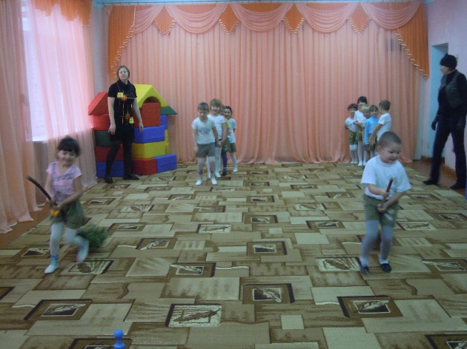
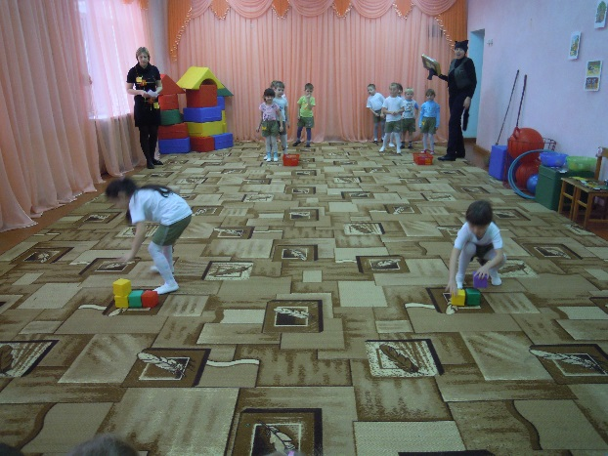
Эстафета «Баба Яга» Эстафета «Строим дом»
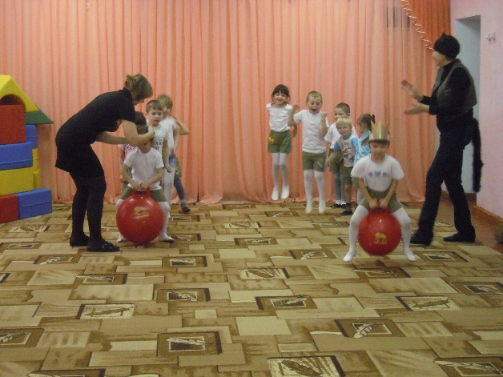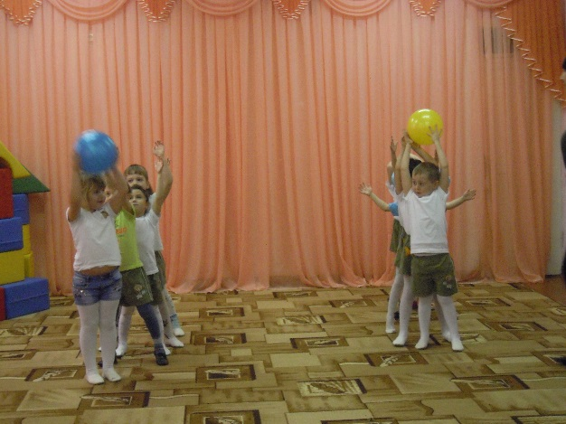
Эстафета «Царевна Лягушка» Эстафета «Колобок»
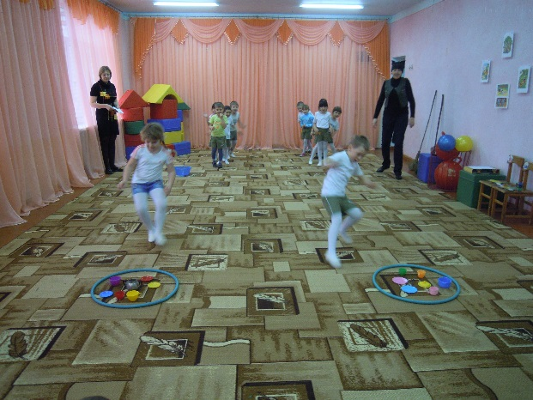
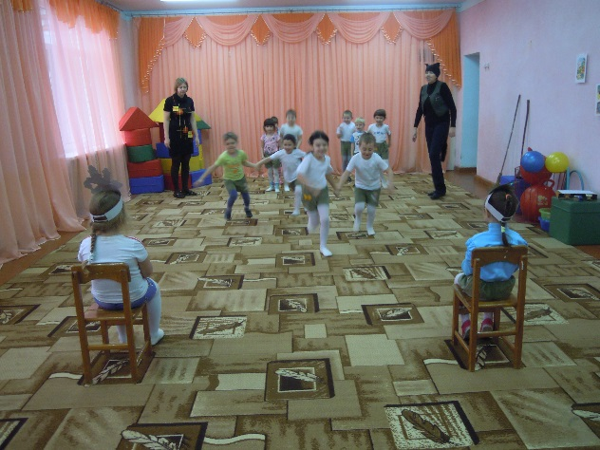
Эстафета «Федорина посуда» Эстафета «Репка»
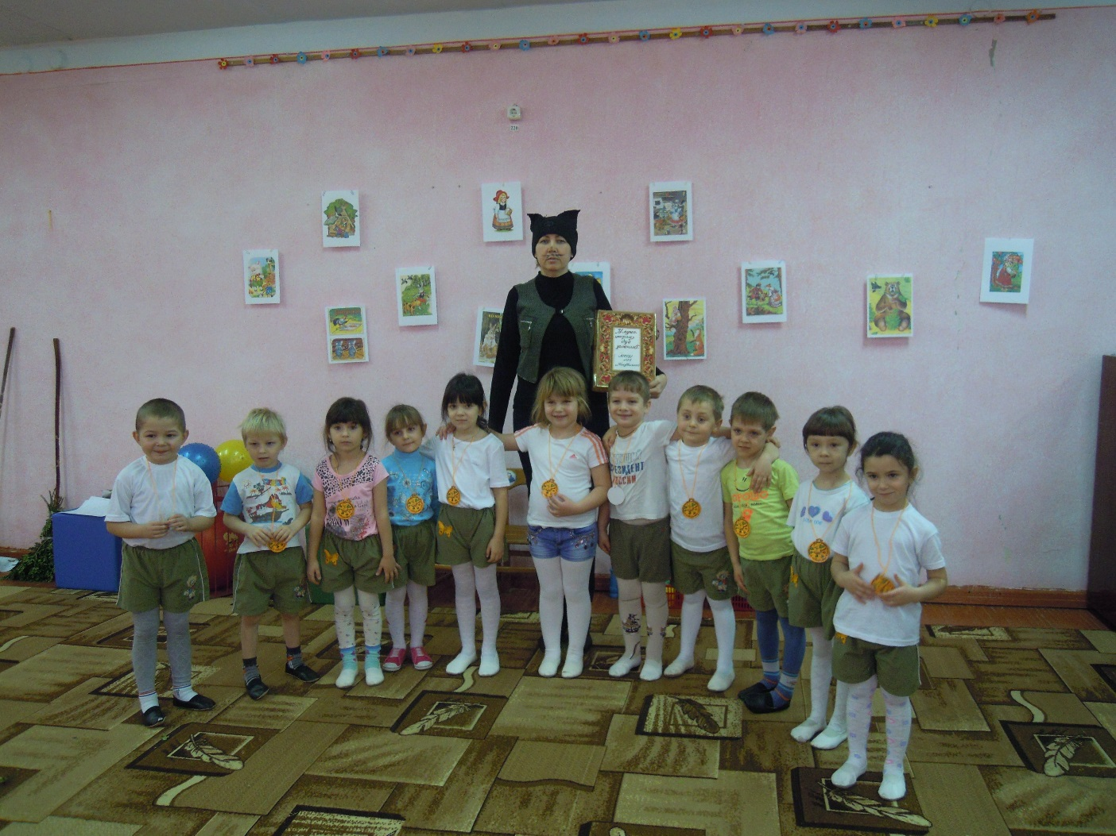
Награждение медалями «За стремление к победе»

Воспитатель
Жиброва Светлана Валентиновна

